Stimme auf EU - Ebene!

Einige Schülerinnen und Schüler der HLUW Yspertal drehten einen Kurzfilm für den Europäischen Rechnungshof als Botschaft für Nachhaltigkeit und Umweltschutz.
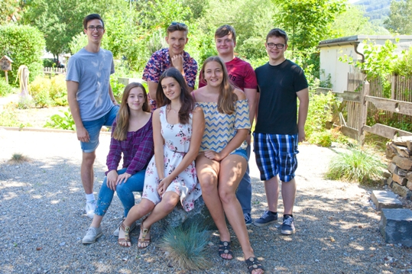
Kurzfilm für den europäischen Rechnungshof kam von der HLUW Yspertal! (Schüler 1. Reihe von rechts nach links) Chiara Samstag 4BUW, Lena Reitter 4WKW, Nadine Wippl 4BUW; (Schüler zweite Reihe von links nach rechts) Benjamin Weber, Fabian Thaler, Thomas Fischer, Alexander Wanko alle 4BUW; Foto: HLUW Yspertal

Yspertal, Stift Zwettl, Brüssel – Sechs Schüler der HLUW Yspertal, Lena Reiter, Chiara Samstag, Nadine Wippel, Thomas Fischer, Fabian Thaler und Benjamin Weber, wenden sich per Videobotschaft und in Vertretung aller Schülerinnen und Schüler unserer Schule an Politiker und Abgeordnete der Europäischen Union. Für Kamera und Schnitt war Alexander Wanko verantwortlich. Der Kurzfilm, welcher Botschaften im Zusammenhang mit Nachhaltigkeit und Umweltschutz enthält, wurde Mitte Juni im Rahmen einer Konferenz des Europäischen Rechnungshofes in Brüssel ausgestrahlt. Diese sieben SchülerInnen geben unserer Unikatschule für Umwelt und Wirtschaft, die sich schon seit 29 Jahren für das wichtigste Thema unserer Zeit, nämlich der Erhaltung unseres Lebensraumes, einsetzt, eine Stimme auf europäischer Ebene.
Schau vorbei, mach mit an der HLUW

110 Neueinsteiger werden für das nächste Schuljahr aufgenommen. „Wir haben freie Ausbildungsplätze für Interessierte. Zahlreiche Jugendliche aus ganz Österreich besuchen seit Jahren unsere Schule. Der Anteil der Mädchen liegt bei etwa 45 Prozent“, erklärt Schulleiter Mag. Gerhard Hackl. Zwei Ausbildungszweige stehen zur Wahl: „Umwelt und Wirtschaft“ und „Wasser- und Kommunalwirtschaft“. Die Anmeldung für den Schulbesuch ist jederzeit möglich und wir freuen uns über Schnupperschülerinnen und -schüler. Infos unter Tel. 07415 7249 oder http://www.hluwyspertal.ac.at

Lebendige Privatschule des Stiftes Zwettl in Yspertal

Mit dem Slogan „Halte dich und unsere Umwelt fit!“ startet die moderne Schule aus dem Yspertal in die Zukunft. Familiäres, wertschätzendes und lebendiges Miteinander in Schule und Privatinternat sind neben hoher Fachkompetenz in Umweltchemie, Umwelttechnik und Umweltwirtschaft die wichtigsten Faktoren für den Erfolg der berufsbildenden höheren Privatschule in Niederösterreich. Besonders wichtig ist die geistige und körperliche Fitness. Mit zahlreichen Sportangeboten, von Fußball für Mädchen und Burschen über Volleyball bis hin zum Bogenschießen, Klettern und Fitnessprogrammen wird den Teenagern eine Menge geboten. Nach einer fünfjährigen Ausbildung kann man direkt ins Berufsleben einsteigen. Umwelt- und Abfallbeauftragte/r, Mikrobiologie- und Chemielaborant/in oder Umweltkaufmann/frau sind Beispiele dafür. Ein Drittel der Unterrichtszeit findet in Form von Praktika oder Projekten statt. Projektwochen und Fachexkursionen mit Auslandskontakten, miteinander arbeiten und Spaß haben und gemeinsam coole Freizeitangebote erleben, das alles sorgt für eine lebendige Berufsausbildung. Natürlich gibt es ein Privatinternat für Mädchen und Burschen. Mit umfangreichen Förderangeboten in der Schule und im Internat kann man seine persönliche Fitness steigern. Die Ausbildung schließt man mit der Reife- und Diplomprüfung ab und erlangt damit auch die Studienberechtigung. Nach facheinschlägiger Berufserfahrung können alle Absolventinnen und Absolventen auch um den Ingenieurtitel ansuchen.

